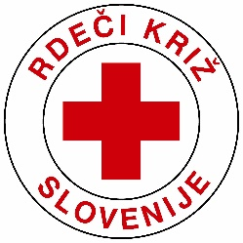
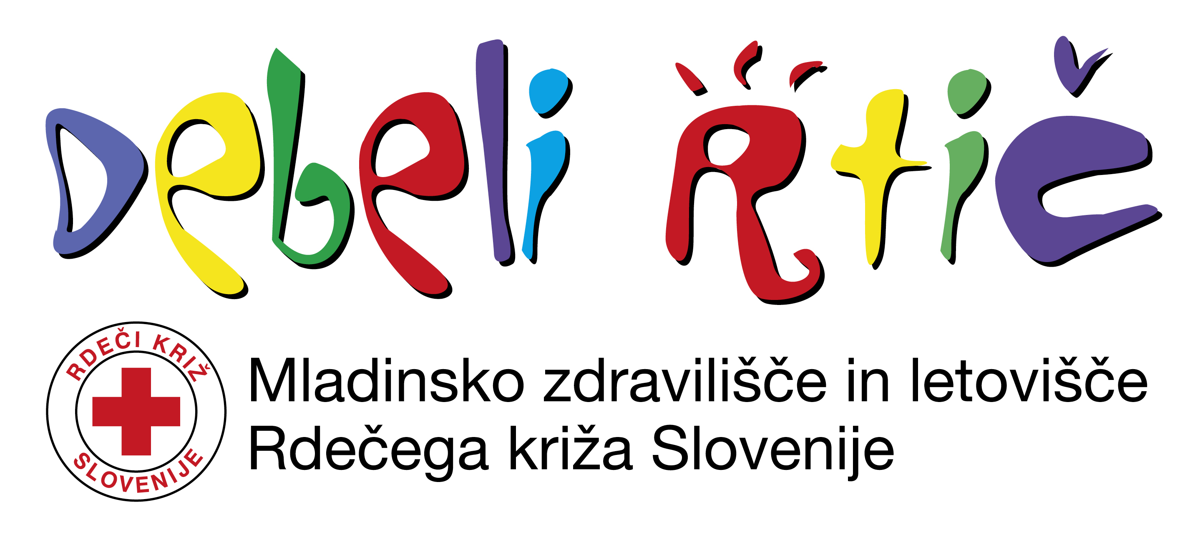
OBVESTILO – ZDRAVSTVENO LETOVANJE OTROK 2024

Območno združenje Rdečega križa Kočevje organizira zdravstveno letovanje otrok in šolarjev, od 6. do 14. leta starosti, v Zdravilišču RKS na Debelem rtiču, za otroke iz Kočevja, Kostela in Osilnice.

Termin letovanja: 21. 7. do 29. 7. 2024(8 dni)
Lokacija: RKS MZL Debeli rtič
Cena letovanja: brezplačno

Letovanja se lahko udeležijo otroci, ki imajo v medicinski dokumentaciji zapise o večkratni hospitalizaciji ali so bili v preteklem letu pogosteje bolni (dva in več zapisov v medicinski dokumentaciji, v času od preteklega razpisa, od 03.03.2023 do 05.04.2024.

Za zdravstveno letovanje morajo starši izpolniti prijavnico, z otrokovim izbranim zdravnikom pa se dogovorijo glede pregleda in potrdila upravičenosti do zdravstvenega letovanja.
V celoti čitljivo izpolnjene in podpisane prijavnice, s priloženim predlogom zdravnika, oddate čimprej v pisarni OZRK Kočevje, TZO 47.
Prijave bomo sprejemali do zapolnitve prostih mest(60), oz. do 10. 07.2024.

Prijavnice za letovanje dobite v ZD Kočevje, na šolah, na sedežu OZRK Kočevje, na naši spletni strani, lahko vam jo pošljemo tudi po elektronski pošti.

Za dodatne informacije smo na voljo na tel. št. 01 8930 610, 031 631 950, 041 780 771 ali pišite na kocevje.ozrk@ozrks.si

OZRK Kočevje
Alenka Bunderla

